Антонович Н. М., заведующий кафедрой белорусского и русского языкознания факультета начального образования, кандидат педагогических наук, доцент;
Меженина А. П., студентка ІV курса факультета начального образования.
Белорусский государственный педагогический университет имени Максима Танка

Раскрываем тайны слов,
или Путешествие по страницам словарей
Внеклассное мероприятие для учащихся III–IV классов

Список словарей, рекомендуемых для проведения мероприятия

1. Даль, В. И. Толковый словарь живого великорусского языка / В. И. Даль. — М. : АСТ, 2022. — 560 с.
2. Грабчикова, Е. С. Школьный толковый словарь русского языка / Е. С. Грабчикова. — Минск : Нар. асвета, 2019. — 423 с.
3. Грабчикова, Е. С. Школьный орфографический словарь русского языка / Е. С. Грабчикова. — Минск : Нар. асвета, 2016. — 175 с.
4. Грабчикова, Е. С. Школьный словарь. Фразеологизмы русского языка / Е. С. Грабчикова. — Минск : Нар. асвета, 2018. — 181 с.
5. Грабчикова, Е. С. Фразеологизмы в картинках. Новые истории / Е. С. Грабчикова. — Минск : Адукацыя і выхаванне, 2022. — 144 с.
6. Грабчикова, Е. С. Фразеологизмы в картинках / Е. С. Грабчикова. — Минск : Пачатковая школа, 2017. — 160 с.
7. Грабчикова, Е. С. Фразеологизмы в картинках и историях / Е. С. Грабчикова. — Минск : Адукацыя і выхаванне, 2022. — 144 с.
8. Грабчикова, Е. С. Школьный словарь ударений / Е. С. Грабчикова. — Минск : Нар. асвета, 2020. — 270 с.
9. Николаева, О. М. Русско-белорусский словарь для младших школьников. Беларуска-рускі слоўнік для малодшых школьнікаў / О. М. Николаева, Т. Н. Трухан. — Минск : Аверсэв, 2021. — 448 с.

Писатель Лексикограф Этнограф Фольклорист

Подпишите картинки на русском и белорусском языках. При необходимости пользуйтесь русско-белорусским и белорусско-русским словарями.

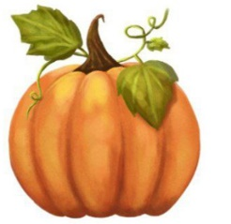  ______________, _______________ |  | 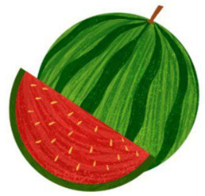  ______________, ________________
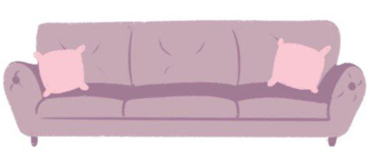  ______________, _______________ |  | 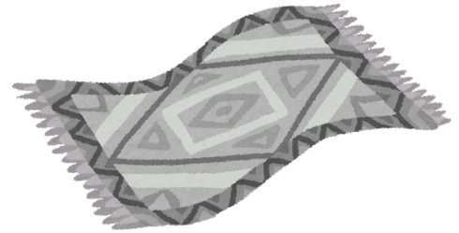  ______________, ________________

Соедините каждый фразеологизм с его значением. Проверьте правильность выполнения задания по словарю фразеологизмов.

водить за нос |  | безупречно, детально, без недостатков
нос в нос |  | намеренно обманывать, врать, вводить в заблуждение
совать нос |  | проявлять высокомерие, хвастаться чем-либо
комар носа не подточит |  | вплотную, очень близко друг к другу
задирать нос |  | излишне интересоваться, вмешиваться не в своё дело

Поставьте ударение в словах. Уточните правильность выполнения задания по словарю.

Щавель
Крапива
Верба
Ремень
Решето

Тест

1. Маша пришла в книжный магазин. Внимание девочки привлекла обложка орфографического словаря. Какую информацию Маша сможет найти в этом словаре? Обведите букву выбранного ответа.
А) Информацию о написании слов.
Б) Информацию о толковании слов.
В) Информацию о фразеологизмах.
Г) Информацию о словах, близких по значению.

2. Юля в магазине обратила внимание на книгу «Достопримечательности города Минска». Девочка решила уточнить значение слова достопримечательность. К какому словарю она должна обратиться? Обведите букву выбранного ответа.
А) К толковому словарю.
Б) К орфографическому словарю.
В) К фразеологическому словарю.
Г) К словарю ударений.

3. Тебе надо найти значение выражения делать из мухи слона. В каком словаре ты будешь искать значение выражения? Отметьте ✔ правильный ответ.
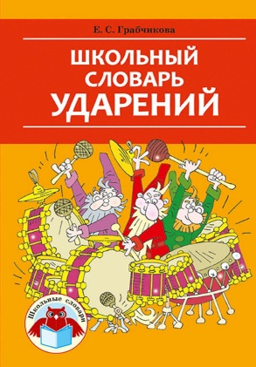
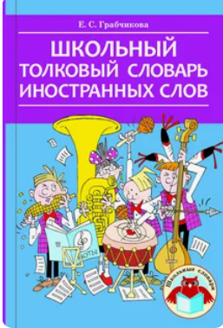
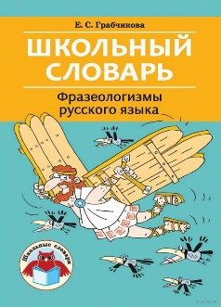
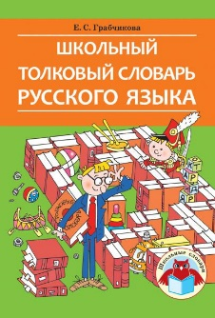

4. Прочитайте. Из какого словаря данная информация?
Барье́р, -а, м. 1. Невысокое заграждение, перегородка. Стоять у барьера кассы. 2. Препятствие, которое следует преодолеть при соревновании в беге, скачках. Взять барьер. 3. Перен. Всё, что является помехой в деятельности, усложняет работу. Преодолеть все барьеры. 4. Устар. Черта перед каждым из участников дуэли на пистолетах, которую они не должны переступать при стрельбе. Пожалуйте к барьеру!
Подчеркните название словаря.
толковый словарь орфографический словарь

